# MỤC TIÊU:

Kết thúc bài thực hành này bạn có khả năng

* Xây dựng ứng dụng hoàn chỉnh trong React Native

# PHẦN I

## Bài 1 (2 điểm):

Yêu cầu: Tạo ứng dụng react native, sau đó thêm tài nguyên và thêm dữ liệu mẫu

**Hướng dẫn**

Tạo ứng dụng với cấu trúc như sau:

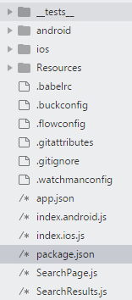

Tạo thư mục tài nguyên trong file đính kèm

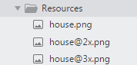

Định nghĩa thuộc tính trong app.json

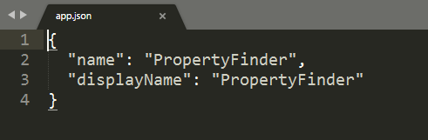

Định nghĩa dữ liệu trong package.json

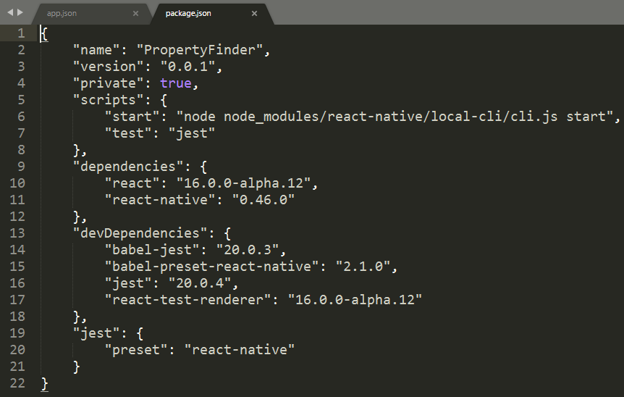

***Sản phẩm phải nộp:***Nộp toàn bộ dự án lên LMS

## Bài 2 (2 điểm):

Yêu cầu: Sử dụng bài 1 và update file index.android.js nhằm mục đích sử dụng StyleSheet cho container, view, text

**Hướng dẫn**

Để định nghĩa các hàm cần gọi và styling

Ta code file index.android.js như sau:

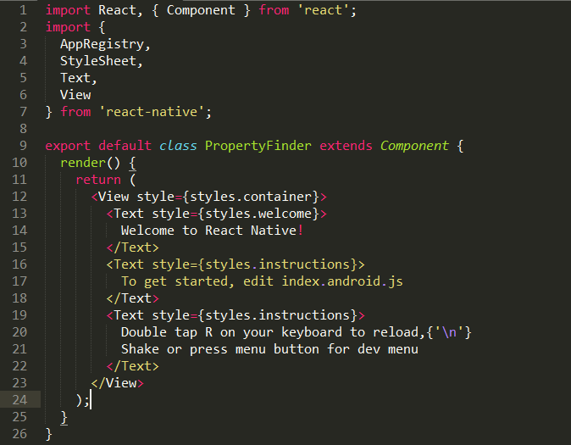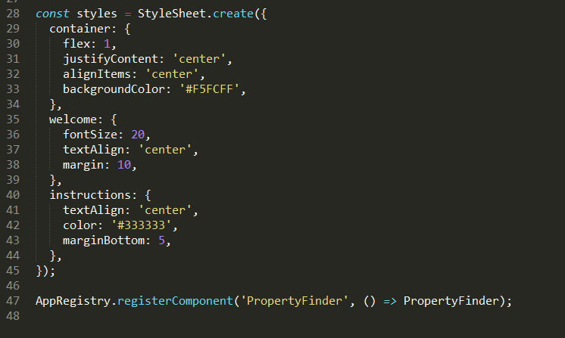

***Sản phẩm phải nộp:***Nộp toàn bộ dự án lên LMS

# PHẦN II

## Bài 3 (2 điểm):

Yêu cầu: Định nghĩa chức năng tìm kiếm trong React Native

**Hướng dẫn**

Tacode file SearchPage.js nhưsau:

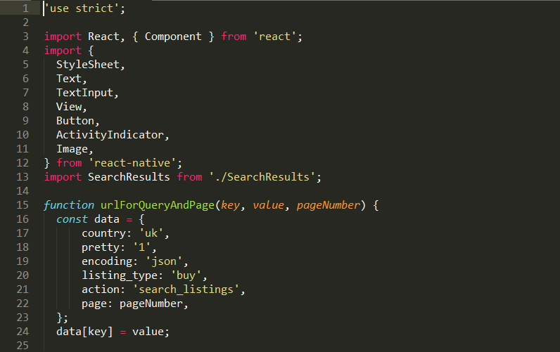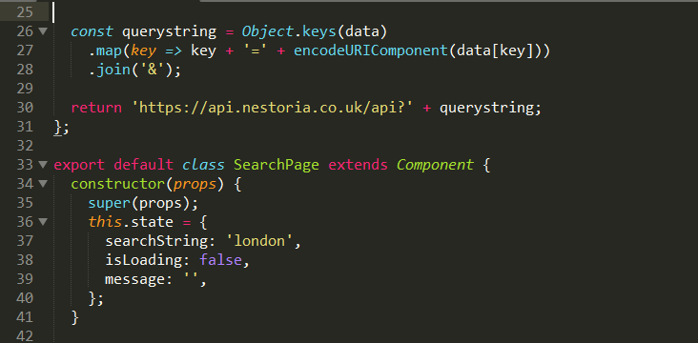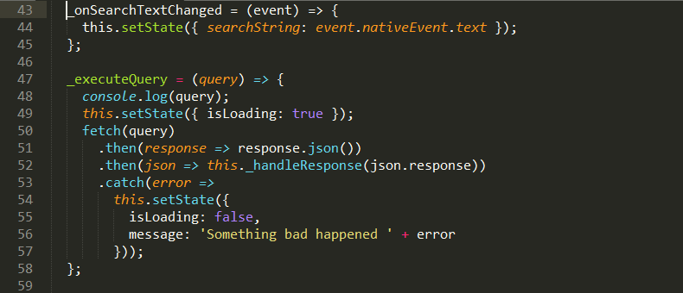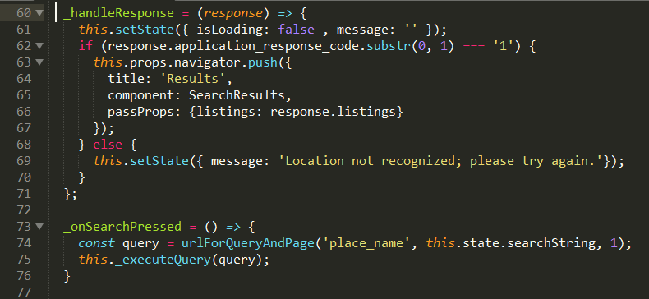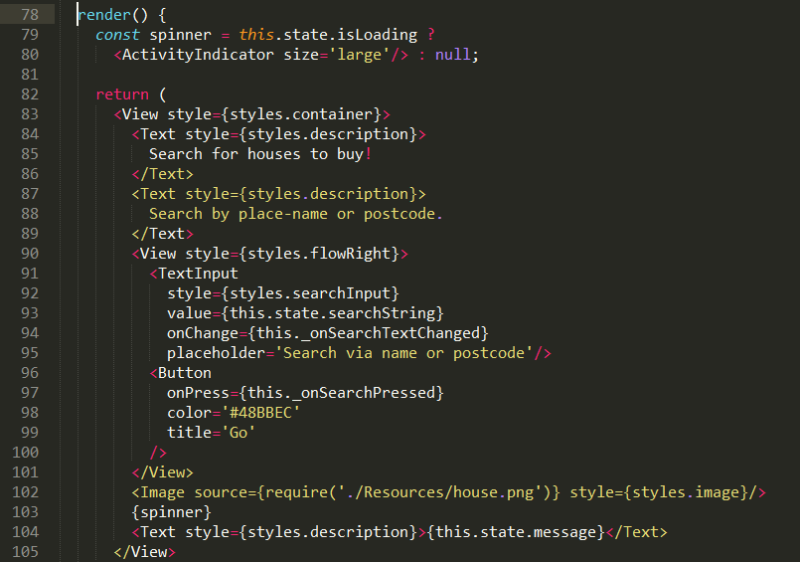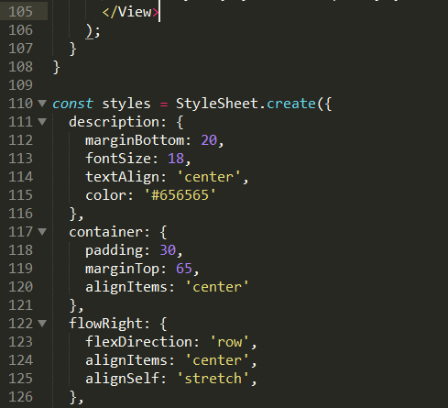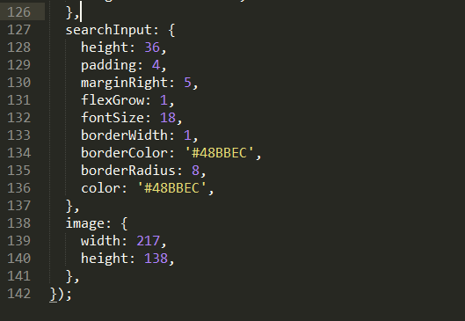

***Sản phẩm phải nộp:***Nộptoànbộdựánlên LMS

## Bài 4 (2 điểm):

Yêu cầu: Hiển thị kết quả tìm kiếm trong ứng dụng react native

**Hướng dẫn**

Ta địnhnghĩachứcnănghiểnthịtrong**SearchResults.js**nhưsau:

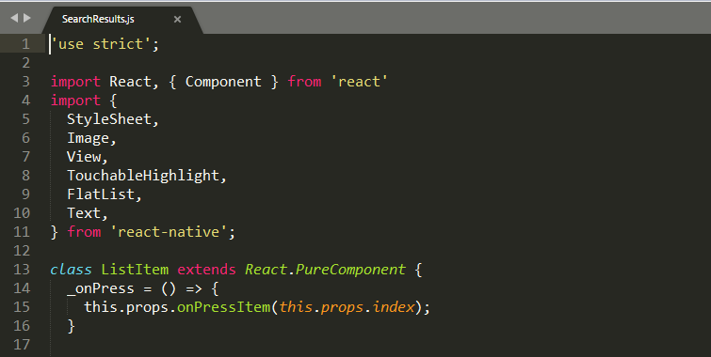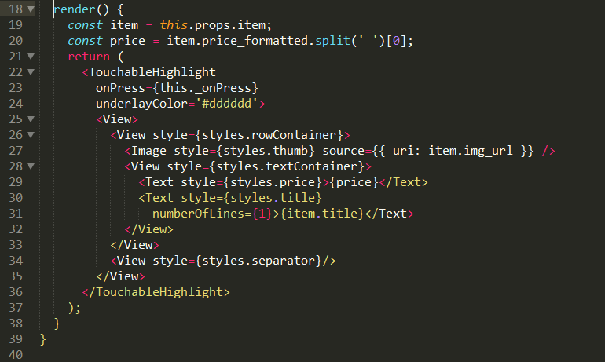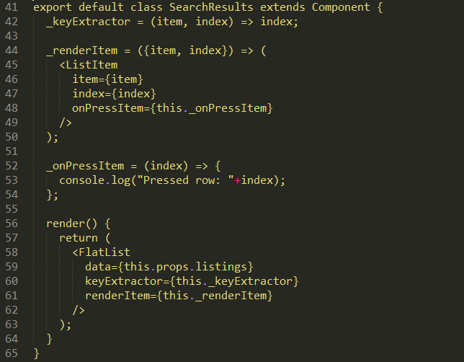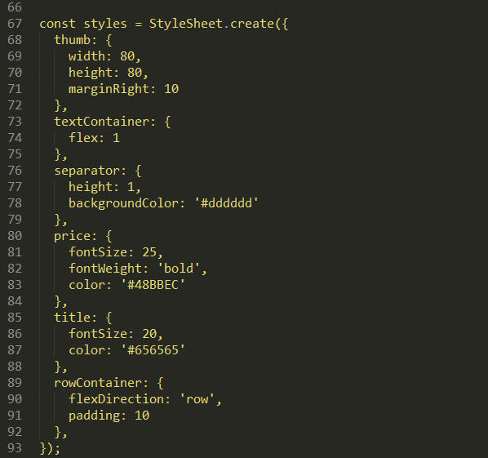

***Sản phẩm phải nộp:***Nộptoànbộdựánlên LMS

## Bài 5 (2 điểm):

Giảng viêng cho thêm

***Chú ý:***

* *Phần I và Phần II chỉ áp dụng cho dạy tích hợp. Sinh viên làm phần 1 và phần 2 theo 2 bài khác nhau tương ứng với 2 phần lý thuyết đã dạy trong bài học.*
* *Nếu giảng dạy theo phương pháp truyền thống thì sinh viên phải thực hiện tất cả các bài trong một buổi thực hành.*